センター利用の登録制
当センターは、「取手市NPO・ボランティア団体情報登録用紙」を提出し、登録していただいてから利用ができます。登録用紙は、当センターもしくは市役所2階市民協働課に用意してあります。詳しくは職員までお尋ねください。
【利用登録の要件について】
取手市内で社会貢献活動（※）を行う、または行おうとしている市民及び団体の方が利用登録できます（施設利用は無料です）。
ただし、下記の活動についてはご利用できません。
1.政治・選挙活動、宗教活動
2.趣味サークル活動
※社会貢献活動とは、「不特定多数の人、あるいは地域・社会の利益の増進に寄与することを目的とした活動」とします。
※提出いただいた内容によっては、すぐにご利用いただけない場合もあります。

相談
当センターでは、みなさんからの相談を随時受けております。お気軽にお問い合せください。
また、NPO法人の設立については、市民協働課にて受けております。事前に連絡の上、お越しください。

市民活動情報サイト いきいきネットとりで
市民活動団体のみなさんの情報を集約し、取手市・各種団体・市民が双方向に情報を収集・発信するサイト「いきいきネットとりで」を運営しています。団体登録は無料ですので、どんどん情報を発信しましょう！

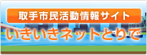

HP http://www.toride-sks.jp/

開 館
時 間：9時～16時
休館日：日・月曜、祝日及び年末年始（12/29～1/3）祝日を除く第1・3日曜は1週間前の土曜（祝日の場合はその前日）までに会議室の予約があった場合、その時間帯は開館

アクセス
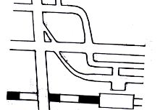

東京方面
藤代庁舎
水戸方面
片町
カスミ
〒

藤代駅
JR常磐線藤代駅北口徒歩約8分
【郵便番号】 300-1592
【住所】 取手市藤代700番地
取手市役所藤代庁舎１階
【駐車場】約100台（他の施設と供用）

問い合わせ
取手市市民活動支援センター
【電話番号】 0297-70-3304
【FAX】 0297-70-3305
【E-mail】 s-center@city.toride.ibaraki.jp
【HP】 http://www.toride-sks.jp/center/
＜市民活動支援センターは取手市が運営しています＞
取手市 総務部 市民協働課
【住所】 〒302-8585 取手市寺田5139
【電話番号】 0297-74-2141（代表）
【FAX】 0297-73-5995
【E-mail】 s-shien@city.toride.ibaraki.jp

ようこそ！取手市
市民活動支援センターへ

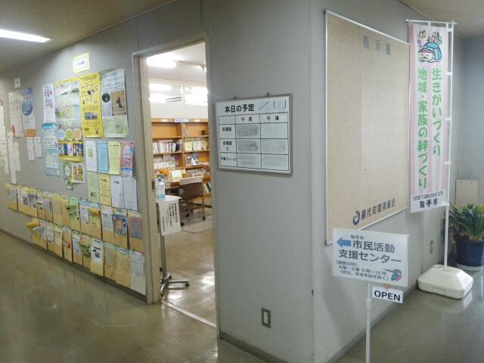



活動の
打ち合わせを
したい
わたし達の
活動について
相談したい

わたし達の
活動を
知らせたい

市内で活動
している団体を
知りたい

資料やチラシをパソコンで
作りたい

助成金や
イベントの情報
を知りたい


取手市市民活動支援センター
利用案内

受付

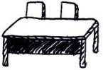
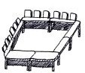

④
⑤

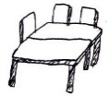
③

③

⑨
⑥
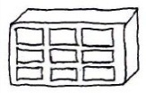
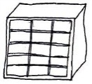
①
会議室Ｂ
会議室Ａ
↓↑
↓↑
↓↑
⑦
⑧
⑥

① メールボックス （事前申込制）
会員間で連絡を取り合ったり、他の団体への情報提供などのために利用することができます。計27箱

② パソコンコーナー （プリントは10円／枚※モノクロのみ）
活動に使う文書の作成やインターネットの検索に使用できます。

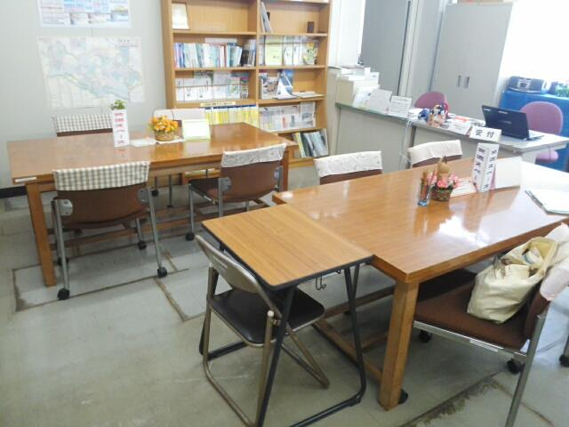
③ 交流コーナー （4人掛けテーブル×2）
打合せや利用者の交流の場としてお使いください。予約の必要はありませんので、利用者で譲り合ってお使いください。

④ 会議室Ａ ⑤ 会議室Ｂ （予約制）
④.会議室A（最大24名程度）
⑤.会議室B（最大18名程度）
・利用は団体のみとします。
・予約受付は3ヶ月前から受け付けます。
・利用時間は1団体1日3時間までです。
・アルコール類以外の飲食可能です。

↑
通用口

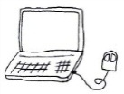
②
⑥ ロッカー （事前申込制） 木製16スペース スチール製18スペース
当センターで作業に使用する事務用品などを保管するためにお使いください。

⑦ 団体紹介コーナー
当センターに団体紹介コーナーを設けています。
みなさんも活動を紹介してみませんか？
■スペース 縦1,5m×横２,４m
■期間 1ヶ月

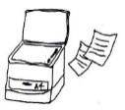
⑩

⑧ 情報掲示コーナー
ボランティアさんの募集、イベントのお知らせ、団体の会報などを掲示することができます。
※掲示のタイミングによっては意向に沿えないことがあります。

⑨ 参考図書コーナー
NPO・ボランティアに関する書籍や情報誌を自由にご覧いただけます。
↓正面
ロビー

⑩ 印刷コーナー （有料）
利用料金は以下の通りです。利用には事前に内容（原本）を確認させていただきます。
機器 | 料金 | 備考
コピー機 | 10円／1枚（白黒） | ・A3,B4,A4
印刷機 | 【マスター代】  100円／1原稿  【インク代】  0,1円／1枚 | ・用紙は各自ご用意ください。  ・インク代は1,000枚までは無料です。  ・料金に10円未満の端数が出た場合は、切り上げとなります。
FAX | 【送信】  区域内 20円／枚  区域外 40円／枚  【受信】  10円／枚 | ・区域内とは  取手市、龍ヶ崎市、利根町、旧新利根町

